بعض اساسيات التحليل الفني وقراءة الشارت

السلام عليكم ورحمة الله وبركاته ، ، ،
احببت التطرق لهذا الموضوع لاهميته ولكي يستفيد منه الجميع
واتمنى من الجميع المشاركة بارائهم لكي تكون الفائدة اكبر
سنتكلم هنا عن بعض اساسيات التحليل الفني وطرق قراءة الشارت (الرسم البياني)
بداية ماهو الشارت (الرسم البياني)؟ ؟ ؟
الشارت حقيقة هو اهم اساس من اسس التحليل الفني والذي يمكن عن طريقة قراءة
سعر العلمة او السهم ويمكن عن طريقة اخذ نظرة تاريخية عنهما. . .
الشارت كما قلنا هو اساس التحليل الفني . . .
التحليل الفني يهتم بدراسة سلوك هذا الشارت والاسعار التاريخية فيه للتنبؤ بالاسعار المستقبلية.
ويتم تحليل الشارت علي ازمان مختلفة ( 15 دقيقة- 30 دقيقة - ساعة- يوم - اسبوع. . .إلخ)
هناك انواع مختلفة من الشارتات:
[list=1][*]
Line Chart
[*]
Bar Chart
[*]
Candle Chart
[/list]
النوع الاول:
Line
وهو ابسط انواع الشارتات ومنه تستطيع اخذ فكرة مبسطة عن اتجاه العملة
مثال عليه:
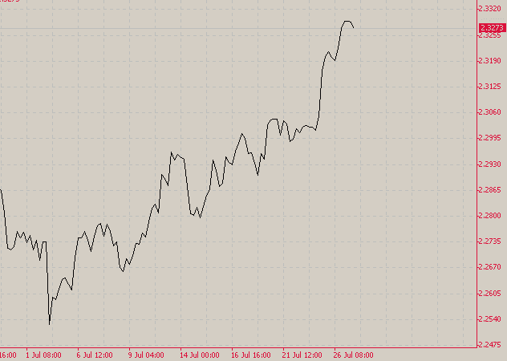

النوع الثاني:
Bar
وهو من اشهر الانواع واكثرها استخدام وهو عبارة عن خط رأسي يتفرع منه
جزئين يمين ويسار البار الجزء الايسر يمثل سعر الافتتاح والجزء الايمن يمثل سعر الاغلاق
وقمة البار تمثل اعلى سعر وقاع البار يمثل ادنى سعر
[list=1][*]
Open
[*]
Close
[*]
High
[*]
Low
[/list]
مثال عليه:
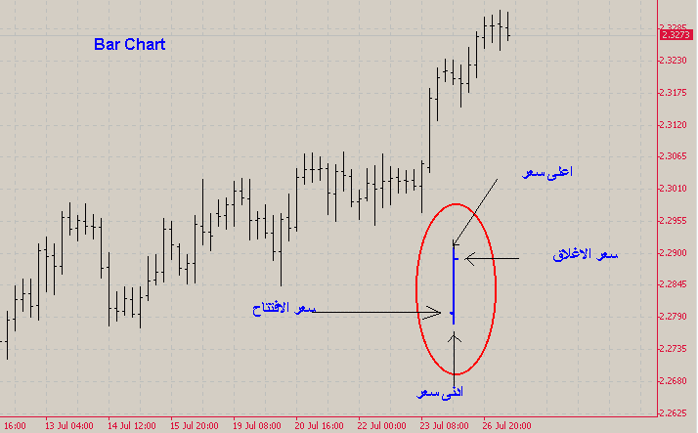

والنوع الثالث:
Candle
أو الشموع وكذلك تظهر فيه اعلى وادنى سعر واسعار الاغلاق والافتتاح
والشمعة الزرقاء بالشكل المرفق تمثل اغلاق اعلى من افتتاح
اما الشمعة الحمراء تمثل افتتاح اعلى من اغلاق

مثال عليه:
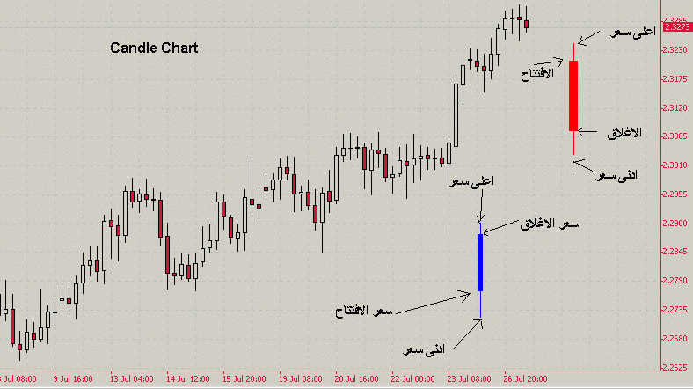

في نهاية شرح انواع الشارتات
اود ان اوضح ملاحظة مهمة وهي ان كل شمعة او بار تمثل مدة زمنية معينة تقوم انت بااختيارها
فمثلا كل شمعة او بار تمثل دقيقة او ساعة او حتي يوم او اسبوع
تستطيع تحديد ذلك من الشارت
ايضا الخط الافقي في الشارتات يمثل الزمن
والخط العمودي يمثل السعر
مثال:

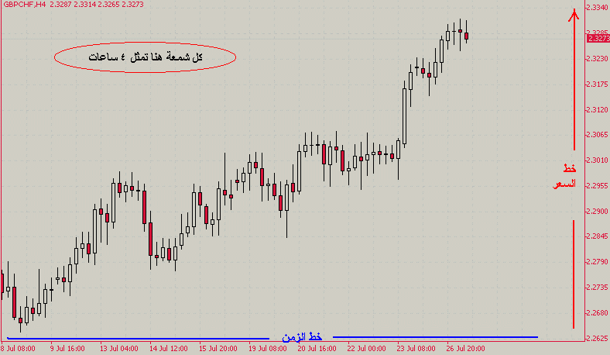

نكتفي بهذا القدر اليوم
وسنستكمل الدرس قريبا ان شاء الله

سنكمل هنا موضوعنا بخصوص بعض الاساسيات في التحليل الفني وقراءة الشارت
سأبدأ اليوم بموضوع الترند كيفية تحديده واشكال الترند
والترند هو تحديد اتجاه العملة برسم خط يمتد على اسعار العملة المنخفضة والمرتفعة وتلامس هذه النقاط الخط.
والترند يحدد للمتداولين والمستثمرين النظرة المستقبليه لاتجاه للعملة سواءا كانت تصاعدية ام تنازلية، غالبا يتم تحديد الترند على الازمنه الكبيرة الاربع ساعات والديلي والويكلي
لانها تكون اصدق في تحديد اتجاه العملة العام.
ويكون الترند اكثر دقة عندما يلامس اكثر من نقطتين على خط واحد وهذه النقاط تشير إلى قوة وضعف الترند بحيث انه كل مازادت النقاط كان الترند اكثر صلابه
والعكس صحيح. . .
وكذلك كل ماكانت النقاط متباعدة عن بعضها البعض كان الترند افضل.
قد يحصل للترند بعض الاختراقات الصغيرة والتي لاتؤثر على اتجاه هذا الترند
بمعنى احيانا عندما تقوم برسم الترند يجب ان تخرج نقطة خارج حدود الخط
فهذا لا يؤثر اذا كانت نقطة بسيطة.
والترند كما هو معروف قسمين
ترند صاعد (Up Trend)
وترند نازل (Down Trend)
بالنسبة للترند الصاعد
نستطيع تحديده برسم خط من ادنى نقطة في قاع العملة وربطة باادنى نقطة في قمة العملة.
مثال:
الصور المرفقة
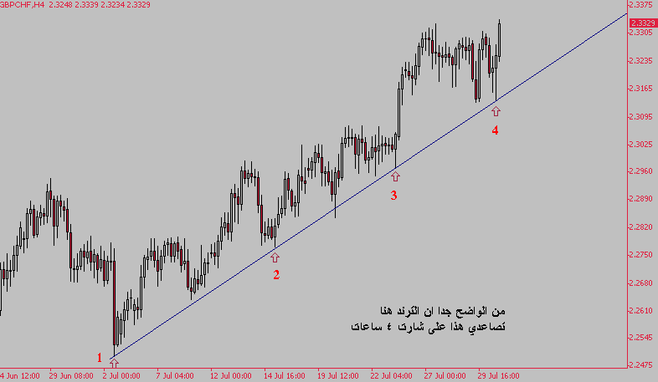
بالنسبة للترند النازل
هو بالضبط عكس الترند الصاعد.
مثال:
الصور المرفقة
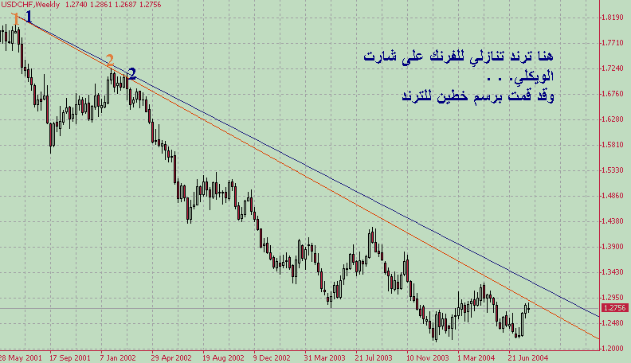
هناك انواع اخرى من الترند
والتي يكون فيها الترند يميل بزاويه حادة واعتقد ان هذا النوع غير صادق ابدا
في عالم العملات ونادرا مايوجد الا في الشارتات ذات الازمنه الصغيرة
تكلمنا فيما سبق عن الترند وانواعه واستطلعنا أراء بعض الاخوة حول كيفية معرفة اختراق الترند،

أما اليوم فسنتحدث عن اساس مهم من اساسيات التحليل الفني وهو كيفية تحديد مناطق الدعم والمقاومة (Support & Resistance).

هناك طرق حسابية لتحديد الدعم والمقاومة ولكن اغلب المحللين لايستخدمون الطرق الحسابية بل يقومون بتحديد تلك المناطق بناءا على النظرة والتحليل الشخصي، حقيقة لا أرى صعوبة كبيرة في تحديد مناطق الدعم والمقاومة وبشكل عام لكل من يواجه صعوبة في تحديد تلك المناطق اقول بأن الممارسة والتعلم وكثرة استخدام الشارت والنظر إليه ستجعلك تحددها بشكل بديهي، ألا تتفقون معي في ذلك ؟ ؟ ؟

وسأقوم الان بتعريف بسيط وشخصي للدعم والمقاومة:
يعرف الدعم بأنه النقطة التي ينزل لها السعر ثم يرتد صعودا ويحدث ذلك أكثر من مرة في نفس النقطة تقريبا وهذا الشئ ناتج عن دعم المشترين للسعر بالشراء فيرتفع السعر نتيجة عمليات الشراء المتتالية،

أما المقاومة فهي العكس تماما، النقطة التي يصل إليها السعر بعد الارتفاع ثم يعاود الهبود والارتداد منها نزولا نتيجة عمليات البيع المتزايدة من المضاربين والمستثمرين ويحدث ذلك أكثر من مره في نفس النقطة تقريبا.

قد يدوم ثبات نقاط الدعم والمقاومة ساعات أو ايام او اسابيع او اشهر ولكن احيانا يتم كسر واختراق هذه النقاط،

وسأقوم بإرفاق مثال مبسط لنقاط دعم

الصور المرفقة
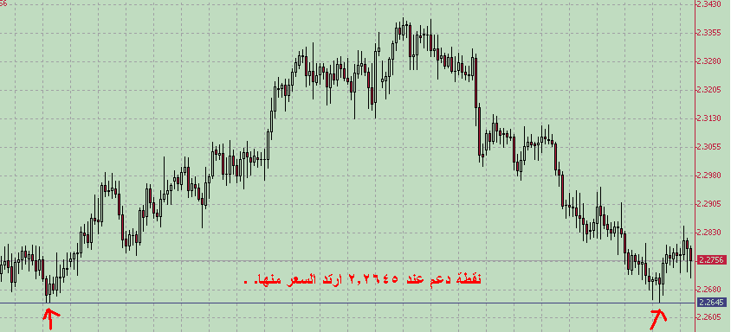
وهذا مثال لنقاط مقاومة
الصور المرفقة
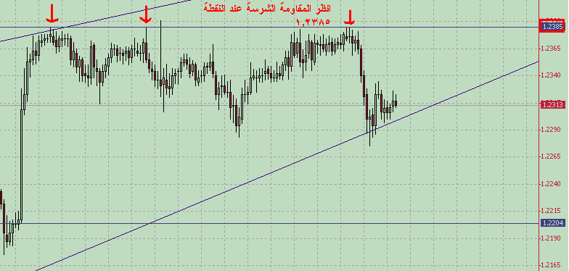
بعد ان قمنا بشرح مبسط للدعم والمقاومة مع ارفاق الصورة
أود منكم المشاركة في الإجابة على هذا السؤال:
لماذا نلاحظ احيانا ان السعر يتحرك بسرعة عند كسر الدعم أو اختراق المقاومة؟
أي انه عندما يكسر الدعم فإنه يتحرك لأسفل بسرعة وبكمية نقاط غير معتادة
وكذلك نفس الشئ عند اختراق المقاومة ؟ ؟ ؟
اتمنى منكم المشاركة في الإجابة
سلام
موضوع جميل ومفيد فشكرا للجميع
تعليقا على موضوع كسر الترند ، فارى انها قضيه نسبيه ولا يمكن الحكم عليها قطعيا ، فالبعض يحددها ب 2% والبعض يحددها بالنقاط ( وهذا فيه نظر لأن النقاط تختلف بحسب الفريم اللي انت شغال عليه ) لان خمسين نقطه على شارت النصف ساعه مثلا كثير ، وعلى شارت الدايلي تعتبر قليل .
طريقه اخرى هي اذا اعلق البار تحت الترند لاين يمكن اعتبار الترند انكسر ، وهذه طريقه ارتاح لها كثيرا.
الذي يشكل عند البعض ، وفي الواقع هو ميزه كما سيتضح ، وهو انه في بعض الاحيان وليس كلها السعر بعد كسره للترند الطالع مثلا واغلاق الشمعه تحت الترند ، يعود مره اخرى في الصعود ويلامس خط الترند من اسفل ، وهنا البعض يعتقد ان الكسر كان وهمي ، وهو في الحقيقه طريقه كثيرا ما يتبعها السعر. وقد تكون فرصه مناسبه للبيع عندها.
سأرفق مثال حصل امس على اليورو ين ، فبعد كسر الترند الصاعد ، عاد السعر مره اخرى ولامس الترند مره اخرى ولكن من اسفل ، وبعدها ارتد السعر الى اسفل وكانت النتيجه ممتازه وانا استفدت منها اعتمادا على هذه الطريقه والحمد لله.
الصور المرفقة
